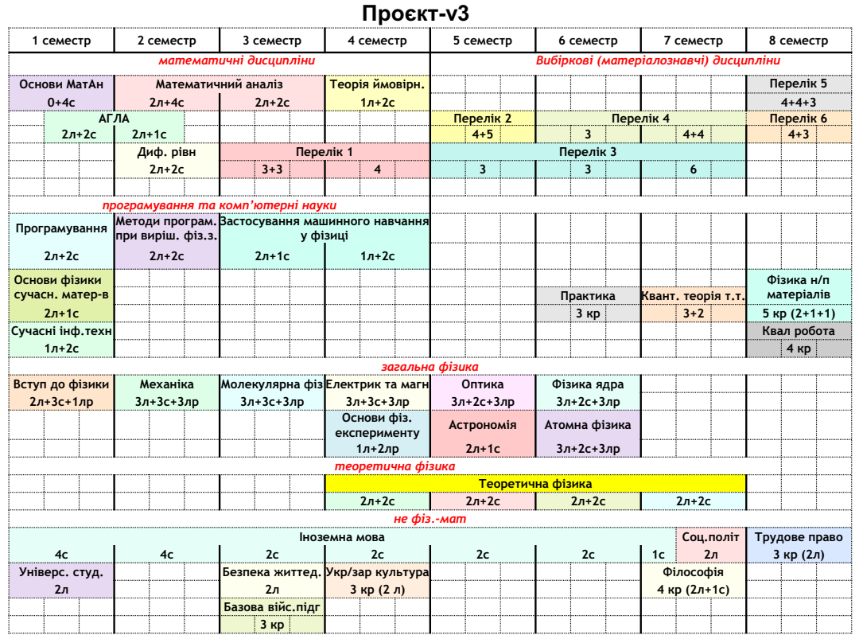

Перелік 1.
1.1.1. Теорія функцій комплексної змінної (3 кредити, 3 семестр, залік)
1.1.2. Комп’ютерна фізика матеріалів (3 кредити, 3 семестр, залік)
1.1.3. Математична фізика (4 кредити, 4 семестр, іспит)

1.2.1. Основи векторного та тензорного аналізу (3 кредити, 3 семестр, залік)
1.2.2. Чисельні методи фізики (3 кредити, 3 семестр, залік)
1.2.3. Пакетні обчислення у фізиці (Математичні пакети у фізиці) (4 кредити, 4 семестр, іспит)

Перелік 2.
2.1.1. Кристалічна будова твердих тіл (4 кредити, 5 семестр, залік)
2.1.2. Органічна, Біо- та Наноелектроніка (5 кредитів, 5 семестр, залік)

2.2.1. Фізичні основи оптичних матеріалів (4 кредити, 5 семестр, залік)
2.2.2. Реологія (5 кредитів, 5 семестр, залік)

2.3.1. Сучасні оптичні матеріали (4 кредити, 5 семестр, залік)
2.3.2. (5 кредитів, 5 семестр, залік)

Перелік 3
3.1.1. Механічні властивості твердих тіл (3 кредити, 5 семестр, іспит)
3.1.2. Основи акустики твердого тіла та експериментальні методи фізичної акустики (3 кредити, 6 семестр, залік)
3.1.3. Фізичні основи рентгеноструктурного аналізу та експериментальні методи рентгеноструктурних досліджень (6 кредитів, 7 семестр, залік)

3.2.1. Фізика твердих полімерів (гуми, пластмаси) (3 кредити, 5 семестр, іспит)
3.2.2. Статистичні методи в теорії полімерів (3 кредити, 6 семестр, залік)
3.2.3. Методи синтезу і дослідження наноструктурних матеріалів (6 кредитів, 7 семестр, залік)

3.3.1. Фізичні властивості матеріалів з магнітним впорядкуванням (3 кредити, 5 семестр, іспит)
3.3.2. Магнетизм структур обмеженої розмірності (3 кредити, 6 семестр, залік)
3.3.3. Комп’ютерне моделювання та дизайн матеріалів (6 кредитів, 7 семестр, залік)

Перелік 4
4.1.1. Термодинаміка конденсованого стану (3 кредити, 6 семестр, іспит)
4.1.2. Фізика невпорядкованих систем (4 кредити, 7 семестр, залік)
4.1.3. Фотоакустика низькорозмірних систем (4 кредити, 7 семестр, залік)

4.2.1. Фізика рідких кристалів (3 кредити, 6 семестр, іспит)
4.2.2. Дефекти в напівпровідникових та діелектричних кристалах (4 кредити, 7 семестр, залік)
4.2.3. Фізика біомолекул (4 кредити, 7 семестр, залік)

Перелік 5
5.1.1. Електронна структура та властивості твердих тіл (3 кредити, 8 семестр, залік)
5.1.2. Фізика низькорозмірних напівпровідникових систем (4 кредити, 8 семестр, залік)
5.1.3. Низькорозмірні вуглецеві матеріали та композити (4 кредити, 8 семестр, іспит)

5.2.1. Надпровідність та фізика високотемпературних надпровідних керамік (3 кредити, 8 семестр, залік)
5.2.2. Фізика вуглецевих систем (4 кредити, 8 семестр, залік)
5.2.3. Радіаційна фізика (4 кредити, 8 семестр, іспит)

Перелік 6
6.1.1. Методи експериментальних досліджень напівпровідникових матеріалів (4 кредити, 8 семестр, іспит)
6.1.2. Основи експериментальної діяльності (3 кредити, 8 семестр, залік)

6.2.1. Експериментальні методи дослідження конденсованого стану (4 кредити, 8 семестр, іспит)
6.2.2. Спектроскопія кристалів і наносистем (3 кредити, 8 семестр, залік)

6.3.1. Дифракційні методи досліджень (4 кредити, 8 семестр, іспит)
6.3.2. Нейтронні методи дослідження неметалічних систем (3 кредити, 8 семестр, залік)

Семестр 1
 | Назва | години на тиждень |  |  | Кредити | Контроль
 | Назва | лекції | пратичні | лабораторні
OK01 | Астрономія | 2 | 1 |  | 3 | іспит
OK02 | Базова військова підготовка |  |  |  | 3 | залік
OK03 | Безпека життєдіяльності з основами екології | 2 |  |  | 2 | залік
OK04 | Вибрані розділи трудового права і основ підприємницької діяльності |  |  |  | 3 | залік
OK05 | Вступ до університетських студій | 2 |  |  | 2 | залік
OK06 | Вступ до фізики | 2 | 3 | 1 | 6 | іспит
OK07 | Диференційні рівняння | 2 | 2 |  | 4 | залік
OK08 | Електрика і магнетизм | 3 | 3 | 3 | 9 | іспит
OK09 | Застосування машинного навчання у фізиці | 2 | 1 |  | 6 | проміжний,  залік
OK10 | Застосування сучасних інформаційних технологій у фізиці | 1 | 2 |  | 3 | залік
OK11 | Іноземна мова |  | 4 |  | 17 | залік, залік, залік, залік, залік, іспит
OK12 | Кваліфікаційна робота |  |  |  | 4
OK13 | Лінійна алгебра та аналітична геометрія | 2 | 2 |  | 7 | іспит, іспит
OK14 | Математичний аналіз | 2 | 4 |  | 10 | іспит, іспит
OK15 | Квантова теорія твердого тіла | 3 | 2 |  | 5 | іспит
OK16 | Методи програмування при вирішенні фізичних задач | 2 | 2 |  | 4 | залік
OK17 | Механіка | 3 | 3 | 3 | 9 | іспит, залік
OK18 | Молекулярна фізика | 3 | 3 | 3 | 9 | іспит, залік
OK19 | Навчальна практика за фахом |  |  |  | 3 | Диференційований залік
OK20 | Оптика | 3 | 2 | 3 | 8 | іспит, залік
OK21 | Основи фізики сучасних матеріалів | 2 | 1 |  | 3 | залік
OK22 | Основи математичного аналізу |  | 4 |  | 4 | залік
OK23 | Основи фізичного експерименту та обробки отриманих даних | 1 |  | 2 | 3 | залік
OK24 | Фізика напівпровідникових матеріалів | 2 | 1 | 1 | 5 | іспит
OK25 | Програмування | 2 | 2 |  | 4 | іспит
OK26 | Соціально-політичні студії | 2 |  |  | 2 | залік
OK27 | Теоретична фізика | 2 | 2 |  | 16 | іспит, іспит, іспит, іспит
OK28 | Теорія ймовірності | 1 | 2 |  | 3 | залік
OK29 | Філософія |  |  |  | 4 | іспит
OK30 | Українська та зарубіжна культура | 2 |  |  | 3 | залік
OK31 | Фізика атома | 3 | 2 | 3 | 8 | іспит, залік
OK32 | Фізика ядра та елементарних частинок | 3 | 2 | 3 | 8 | іспит, залік

